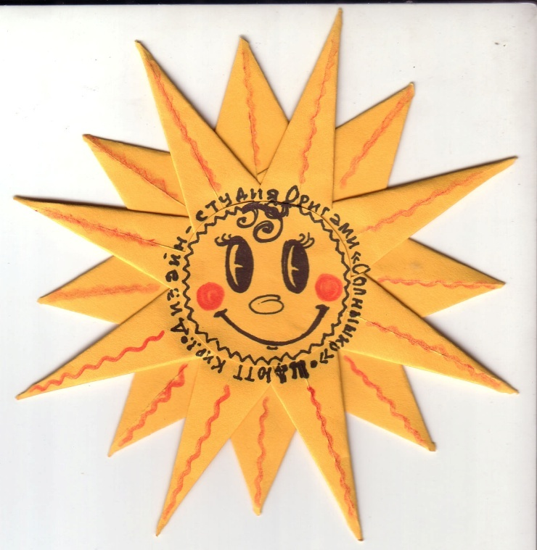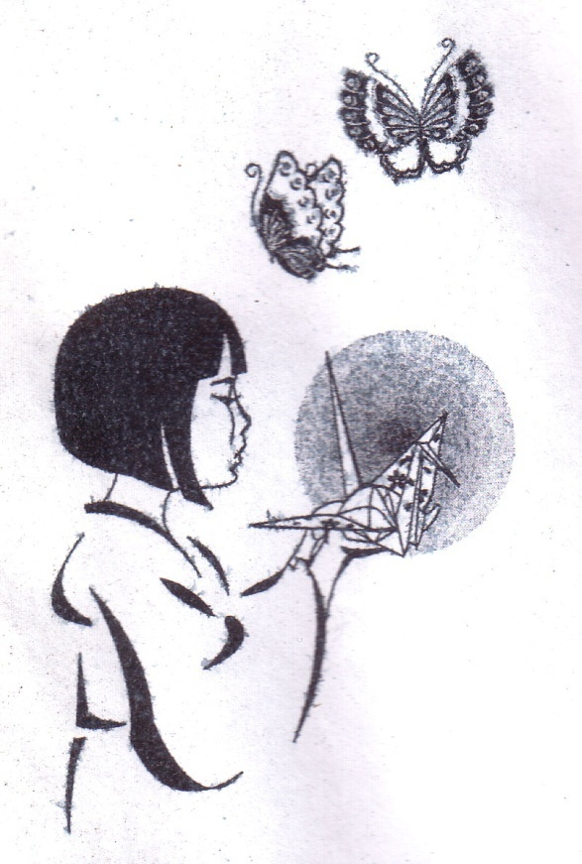 **ГОУ ДОД**

**ЦЕНТР ДЕТСКОГО И ЮНОШЕСКОГО**

**ТЕХНИЧЕСКОГО ТВОРЧЕСТВА**

**КИРОВСКОГО РАЙОНА**

**САНКТ-ПЕТЕРБУРГА**

**ДИЗАЙН-СТУДИЯ ОРИГАМИ**

**«СОЛНЫШКО»**

***Педагог***

***дополнительного образования –***

***Технорядова Анна Михайловна***

Творческое объединение Дизайн – студия Оригами «Солнышко», под руководством Технорядовой Анны Михайловны, работает с 1999 года, а в ГОУ ДОД ЦДЮТТ с мая 2008 года. Занятия проводятся в школах Кировского района №№ 501 и 481. В коллективе ежегодно занимаются до 90 человек учащихся, в основном из начальной школы в возрасте от 6 до 12 лет.

Образовательная программа коллектива рассчитана на 2 года обучения и направлена на создание условий для:

* усвоения детьми начальных знаний по истории возникновения Оригами как вида искусства, элементарных понятий и технических приёмов, правил складывания и моделирования фигурок из бумаги;
* приобретения детьми практических умений и навыков складывания как начальных базовых форм, так и фигурок Оригами в целом;
* самостоятельного чтения и построения чертежей и схем Оригами;
* развитие у детей вкуса, воображения, интеллекта, пространственного мышления, мелкой моторики рук, способностей к творческой изобретательности и других важных качеств гармоничного развития ребёнка;
* формирования положительной мотивации к обучению и творческому труду, мотивации к занятиям художественным и техническим творчеством;
* развития у детей умений и навыков коммуникативного взаимодействия, навыков

толерантного поведения.

Занятия Оригами могут способствовать сбалансированному развитию логического и творческого мышления, стимулированию развития внимания и памяти, снятию эмоциональной и сенсорной депривации.

Превращение листа бумаги в игрушку дети воспринимают как увлекательную игру. В руках ребёнка бумага оживает: машет крыльями журавлик, семенит, спускаясь с горки человечек, высоко парит самолётик! Сколько радости, сколько восторга! Ни с чем несравнимо чувство удовлетворения от выполненной своими руками поделки. Такая игрушка мила сердцу, с ней разговаривают, её бережно хранят! И бумажные самураи приобретают новых друзей! Прыгающие лягушки, надувные шарики, коробочки для всевозможных мелочей, изящно сложенные салфетки для стола – мир Оригами бесконечен! В технике Оригами можно сделать аппликационные работы по сюжету русских народных сказок, потешек и других всевозможных фантазий. Кроме. Кроме мозаик, орнаментов и разных картинок дети смогут приготовить поздравительные открытки к любому празднику, а также закладки для книг и многое другое.

При проведении занятий используются уроки – игры, уроки – сказки из бумаги, в которых используются следующие приёмы: сказка вплетена в канву моделирования и складывания игрушки из бумаги.

Коллектив «Оригами» является постоянным участником и неоднократным победителем городских и районных конкурсов, выставок, фестивалей детского творчества. А также и общероссийских и международных – зарубежных мероприятий. Традиционными для коллектива стали мастер – классы по Оригами. Почти на любой выставке детского творчества можно поучаствовать в наших мастерских – самим сложить какую-либо фигурку Оригами и тем самым уйти домой с замечательным сувениром. «Каникулы в Зоопарке», проводящиеся регулярно на территории Ленинградского Зоопарка и также «Каникулы в ТЮЗе» - в Театре Юного Зрителя. Это совместное наше сотрудничество даёт не только возможность познакомить посетителей Зоопарка и театра с интереснейшим направлением в искусстве – Оригами, но и позволяет бесплатное посещение спектаклей и экскурсий в Зоопарке участниками студии.

С сентября 2007 года педагог дополнительного образования Технорядова Анна Михайловна возглавляет ГМО – Городское Методическое Объединение педагогов Оригами Санкт-Петербурга.

***В нашем коллективе каждый может найти себе друга.***

***Учиться здесь весело и интересно,- на занятиях скучать некогда.***

***Приглашаем всех ребят в наш коллектив!***



